### Añadir información sobre herramientas personalizada

En Plotly, puedes situar el cursor sobre una barra individual para mostrar la información que representa. Esto se denomina comúnmente *tooltip*, y en este caso, actualmente muestra el número de estrellas que tiene un proyecto. Vamos a crear una información sobre herramientas personalizada para mostrar la descripción de cada proyecto, así como su propietario.

Necesitamos obtener algunos datos adicionales para generar la información sobre herramientas:

**python_repos_visual.py**

--snip--  
# Process repository information.  
repo_dicts = response_dict['items']  
❶ repo_names, stars, hover_texts = [], [], []  
for repo_dict in repo_dicts:  
 repo_names.append(repo_dict['name'])  
 stars.append(repo_dict['stargazers_count'])  
  
 # Build hover texts.  
❷ owner = repo_dict['owner']['login']  
 description = repo_dict['description']  
❸ hover_text = f"{owner}<br />{description}"  
 hover_texts.append(hover_text)  
  
# Make visualization.  
title = "Most-Starred Python Projects on GitHub"  
labels = {'x': 'Repository', 'y': 'Stars'}  
❹ fig = px.bar(x=repo_names, y=stars, title=title, labels=labels,  
 hover_name=hover_texts)  
  
fig.update_layout(title_font_size=28, xaxis_title_font_size=20,  
 yaxis_title_font_size=20)  
  
fig.show()

Primero definimos una nueva lista vacía, hover_texts, para contener el texto que queremos mostrar para cada proyecto ❶. En el bucle donde procesamos los datos, extraemos el propietario y la descripción de cada proyecto ❷. Plotly te permite utilizar código HTML dentro de los elementos de texto, así que generamos una cadena para la etiqueta con un salto de línea () entre el nombre de usuario del propietario del proyecto y la descripción ❸. A continuación, añadimos esta etiqueta a la lista hover_texts.

En la llamada a px.bar(), añadimos el argumento hover_name y le pasamos hover_texts ❹. Este es el mismo enfoque que utilizamos para personalizar la etiqueta de cada punto en el mapa de la actividad sísmica mundial. A medida que Plotly crea cada barra, extraerá etiquetas de esta lista y sólo las mostrará cuando el espectador pase el ratón por encima de una barra. La Figura 17-3 muestra uno de estos tooltips personalizados.

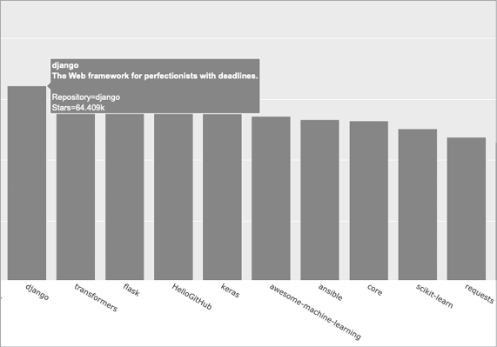

Figura 17-3: Al

pasar el ratón por encima de



una barra se muestra el propietario y la descripción del proyecto.

[anterior](c17_12.html)[Subtema 13 de 20: (Ver todo)](c17.html)[siguiente](c17_14.html)